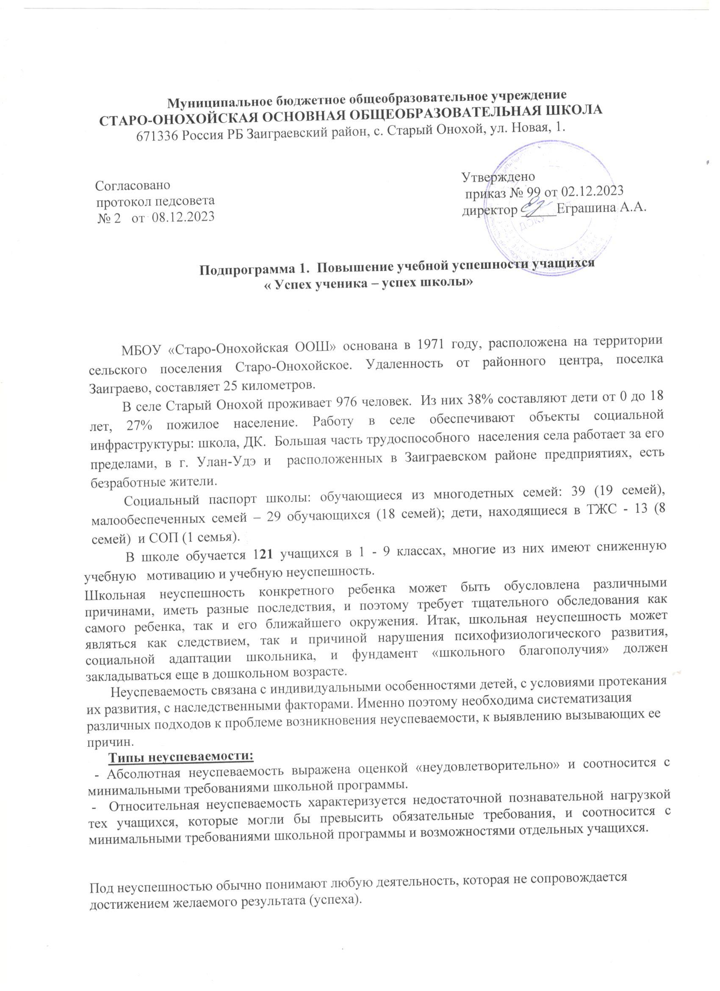

Факторы, усиливающие неуспешность:
1)Генетическое неблагополучие;
2)Физиологические недостатки;
3)Социальная среда.

Цель подпрограммы: снижение доли обучающихся с рисками учебной неуспешности за счёт создания условий для эффективного обучения и совершенствования внутришкольной системы управления качеством образования.
Задачи:
1. Создание условий для эффективного обучения, применение педагогических технологий, обеспечивающих системно-деятельностный подход, личностно-ориентированное обучение;
2. Совершенствование внутришкольной системы управления качеством образования: отслеживание и контроль за соответствием внутренних и внешних оценок (ВПР, ГИА и др);

3. Повышение доли удовлетворительных результатов по ВПР, повышение доли соответствия оценок, полученных по ВПР и по итогам промежуточной аттестации;

4. Успешное прохождение итоговой аттестации, увеличения доли учащихся, получивших «4» и «5» по итогам ГИА.

5.Организация участия обучающихся в районных, республиканских научно-исследовательских, творческих, спортивных мероприятиях и конкурсах.

6. Отработка заданий по развитию функциональной грамотности учащимися 5-9 классов на электронном тренажере (сайт fg.resh.edu.ru).

7. Проведение индивидуальных дополнительных занятий с учащимися, имеющими академическую задолженность.

8. Отработка заданий, контрольных работ, ВПР в Яклассе.

График мероприятий по реализации

Подпрограммы 1. Повышение учебной успешности учащихся

«Успех ученика – успех школы!»
№ | Задачи и мероприятия | Планируемые результаты |  |  | Сроки | Ответственные
 |  | Наименование показателя | Текущее значение | Планируемое значение

1.1. Проведение диагностики уровня учебной мотивации обучающихся 5- 8 классов, выявление ведущих учебных мотивов
1 | Выявить причины учебных затруднений обучающихся и организовать работу по их преодолению. | Аналитическая справка  Список учащихся школы со сниженной учебной мотивацией | 0 | 1 | январь 2024 г. | Классные руководители, учителя предметники,психолог
2 | Классные часы в 5-9 классах «Хочу. Могу? Надо!», "Мое отношение к учебе", «Научи себя учиться», «Мотивация учения» | Количество классных часов | 0 | 4 | февраль-  ноябрь 2024 | Классные руководители, психолог
3 | Индивидуальные и групповые тренинги с детьми, имеющими сниженную мотивацию | Количество тренингов | 0 | 9 | февраль-  ноябрь 2024 | Классные руководители, учителя предметники, психолог
4 | Организовать эффективную работу с одарёнными и высокомотивированн ыми обучающимися. | План - график | 0 | 1 | февраль – ноябрь 2024 | Учителя предметники

2.1. Создание условий для эффективного обучения, применение педагогических технологий, обеспечивающих системно-деятельностный подход, личностно-ориентированное обучение
1 | Проведение педагогических советов: «Педагогические технологии, обеспечивающие системно-деятельностный подход, личностно ориентированное обучение», «Развитие функциональной грамотности обучающихся», «Формирующее оценивание» | Количество педагогических советов | 0 | 3 | март-декабрь 2024 | Администрация школы

3.1. Успешное прохождение итоговой аттестации, увеличения доли учащихся, получивших «4» и «5» по итогам ГИА, ВПР

1 | Проведение индивидуальных дополнительных занятий с учащимися, имеющими академическую задолженность | Количество дополнительных занятий | 17 | 34 | март –ноябрь 2024 | Учителя-  Предметники, руководитель МО
2 | Отработка заданий по развитию функциональной грамотности учащимися 5-9 классов на электронном тренажере (сайт fg.resh.edu.ru) |  | 5 | 10 | 2 раза в месяц | Ответственные
3 | Отрабока заданий, ВПР, ОГЭ, контрольных работ учащимися 5-9 класс в Яклассе |  | 0 | 1 | по графику | Учителя -предметники

4.1. Проведение аудита программ/курсов внеурочной деятельности;

Оцен охвата обучающихся 5 - 8 классов внеурочной деятельностью по направлениям
1 | Аудит программ /курсов внеурочной деятельности(Точка Роста), оценка охвата внеурочной деятельности учащихся 6-8 классов | Доля учащихся 5-8 классов, охваченных внеурочной занятостью | 80% | 100% | февраль-  ноябрь 2024 | Классные руководители, учителя предметники, руководители МО.

5.1 Увеличение количества обучающихся, участвующих в конкурсах, олимпиадах, проектах
1 | Проведение школьной конференции «Шаг в науку» с защитой научно-исследовательских, социальных, творческих проектов школьников. | Доля учащихся 5-8 классов, принимающих участие в школьной конференции | 0 | 60% | октябрь – ноябрь 2024 | Учителя

